SUPPLEMENTARY MATERIALS – ДОПОЛНИТЕЛЬНЫЕ МАТЕРИАЛЫ

Comparative analysis of the results of traditional and digital large-scale soil mapping on the example of a site at the National Park “Smolenskoe Lakeland”
Сравнительный анализ результатов традиционного и цифрового крупномасштабного почвенного картографирования на примере участка в национальном парке «Смоленское Поозерье»

A. I. Kulikova, P.D. Chechenkov, M. S. Osipova, О. V. Shopina, I. N. Semenkov
А. И. Куликова, П.Д. Чеченков, М.С. Осипова, О.В. Шопина, И.Н. Семенков

Eurasian Soil Science.
Почвоведение.
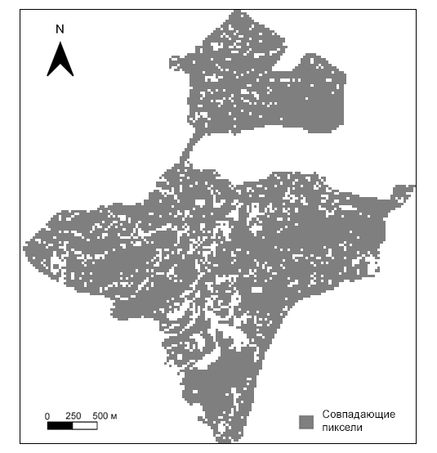 | 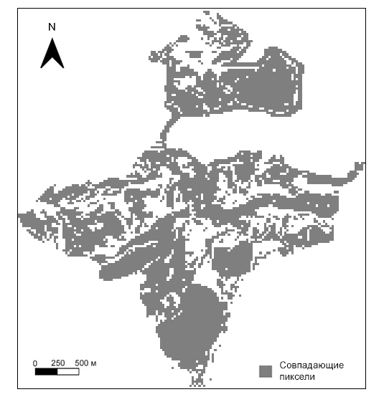

Fig. S1. The map reflecting matching and non-matching areas between two digital maps with use of texture and without it (left) and maps created by traditional and digital (with using texture as a predictor) methods (right).
Рис. S1. Карта, отражающая совпадающие и не совпадающие участки при составлении цифровых почвенных карт с учетом гранулометрического состава и без него (слева), и между картами, составленными традиционным и цифровым (с использованием гранулометрического состава как предиктора) методами (справа).

Таблица S1. Краткая характеристика почв картографируемого участка
Table S1. Brief characteristics of the key area
Почвы | Система горизонтов | Рельеф | Растительность | Число разрезов
Дерново-подзолистые | O–AY–EL–BEL–BT–C | Междуречные поверхности, реже пологие склоны | Вязовые леса, березняки | 15
Серогумусовые | O–AY–C | Нет зависимости от рельефа | Нет зависимости от растительности | 29
Дерново-подбуры | O–AY–BF–C | Пологие склоны озовых гряд | Березняки, сосняки | 11
Псаммоземы | O–W–C | Субгоризонтальные поверхности, пологие склоны | Нет зависимости от растительности | 3
Агроземы и агропочвы | P–EL, BEL, BT, BHF–C | Нет зависимости от рельефа | Залежные луга и пашни | 6
Серогумусовые глееватые | O–AY–Сg | Озерные террасы и локальные понижения | Березняки | 4
Перегнойно-глеевые | O–H–G | Локальные понижения, озерные поймы, днища балок | Сероольшаники, реже березняки | 9
Перегнойно-торфяные | O–H–TT | Озерные поймы и террасы | Березняки, реже сероольшаники | 4
Торфяные олиготрофные | Очес–TO–TT | Локальные плоские понижения на водоразделах | Сосняки сфагновые | 2
Торфяные эутрофные | Очес–TE–TT | Нижние части склонов, озерные террасы | Тростниково-осоковая | 1
Примечание. O – подстилочно-торфяный, AY – серогумусовый, W – гумусово-слаборазвитый, H – перегнойный, TO – олиготрофно-торфяный, TE – эутрофно-торфяный, TT – торфяная толща, E – подзолистый, EL – элювиальный, BT – текстурный, BHF – альфегумусовый, BF – иллювиально-железистый, G – глеевый, C – почвообразующая порода.

